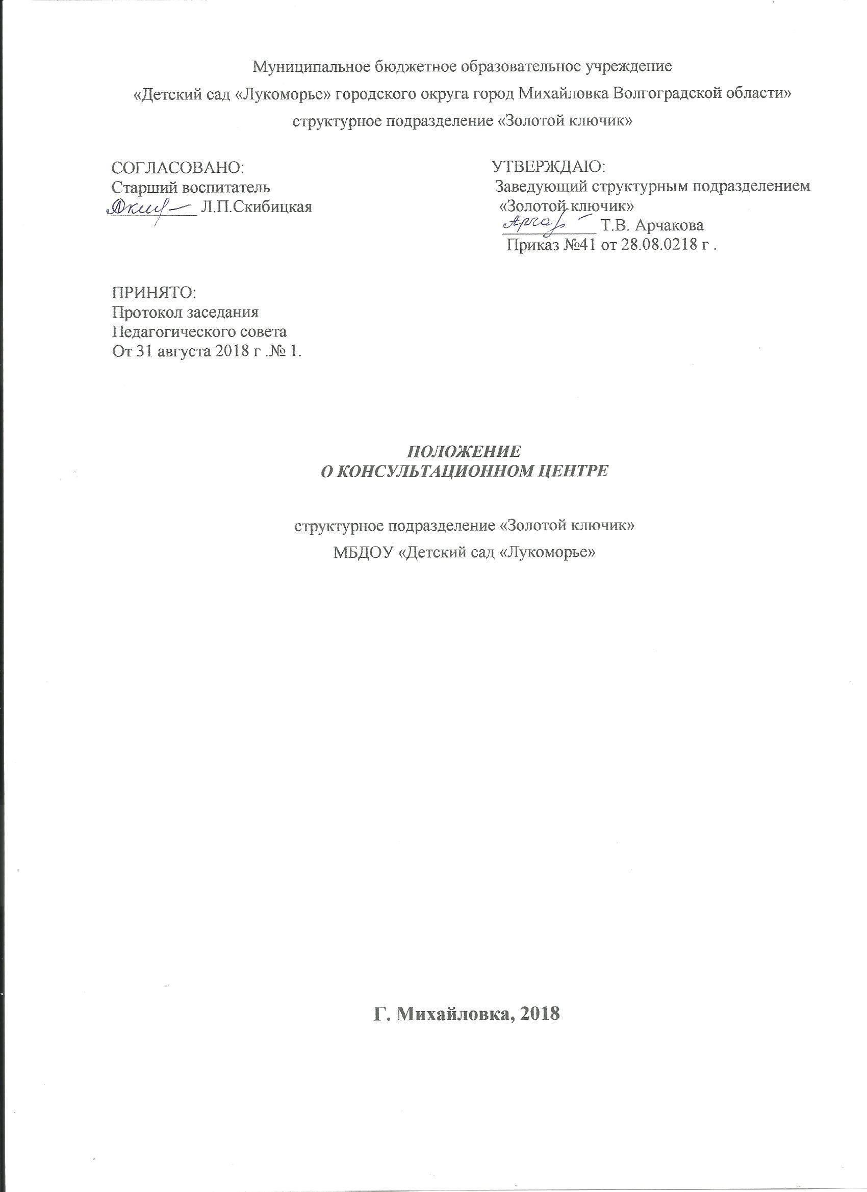

- Общие положения.

1.1. Настоящее положение, разработано в соответствии с Федеральным законом от 29.12.2012 № 273-ФЗ «Об образовании в Российской Федерации», Федеральным государственным образовательным стандартом дошкольного образования, утвержденным приказом Министерства образования и науки Российской Федерации от 17 октября 2013 года № 1155, письмом Минобрнауки России от 31.01.2008 № 03-133 «О внедрении различных моделей обеспечения равных стартовых возможностей получения общего образования для детей из разных социальных групп и слоев населения», приказом заведующего структурным подразделением «Золотой ключик» МБДОУ «Детский сад «Лукоморье». Положение регламентирует деятельность консультационного центра для родителей (законных представителей) и их детей в возрасте от двух месяцев до семи лет, не посещающих дошкольные образовательные учреждения (далее – ДОУ).

- Цели, задачи и принципы работы консультационного центра

2.1. Консультационный центр ДОУ создается с целью повышения доступности и качества дошкольного образования через развитие вариативных форм дошкольного образования и совершенствования методической, психолого-педагогической, диагностической и консультативной помощи родителям, чьи дети не посещают дошкольные образовательные организации.
2.2. Основные задачи консультационного центра
– обеспечение единства и преемственности семейного и дошкольного воспитания;
– повышение педагогической компетентности родителей (законных представителей), воспитывающих детей дошкольного возраста в форме семейного образования, в том числе детей с ограниченными возможностями здоровья;
– поддержка всестороннего развития личности детей, не посещающих дошкольные образовательные учреждения городского округа город Михайловка;
– выравнивание стартовых возможностей детей, не посещающих ДОУ, при поступлении в школу;
– оказание консультативной помощи родителям (законным представителям) и повышение их психологической компетентности в вопросах воспитания, обучения и развития ребенка;
– диагностика особенностей развития интеллектуальной, эмоциональной и волевой сфер детей;
– оказание дошкольникам содействия в социализации;
– информирование родителей (законных представителей) об учреждениях системы образования, которые могут оказать квалифицированную помощь ребенку в соответствии с его индивидуальными особенностями.
2.3. Принципы деятельности консультационного центра:
– личностно-ориентированный подход к работе с детьми и родителями (законными представителями);
– сотрудничество субъектов социально-педагогического пространства;
– открытость системы воспитания.

- Организация деятельности консультационного центра

3.1. Консультационный центр на базе структурного подразделения открывается на основании приказа заведующего структурным подразделением.
3.2. Управление и руководство организацией деятельности консультативного центра осуществляется в соответствии с настоящим Положением.
3.3. Деятельность консультационного центра осуществляется в помещении структурного подразделения.
3.4. Общее руководство консультационным центром возлагается на заведующего структурным подразделением. Заведующий структурным подразделением:
- обеспечивает работу консультационного центра в соответствии с графиком и планом работы;
- определяет функциональные обязанности и режим работы специалистов структурного подразделения;
- обеспечивает дополнительное информирование населения о графике работы консультационного центра.
3.4.1. Координирует деятельность консультационного центра старший воспитатель на основании приказа заведующего структурным подразделением.
3.5. Консультационный центр работает два раза в месяц, согласно расписанию, утвержденному заведующим структурным подразделением, и строится на основе интеграции деятельности специалистов.
3.5.1. Возможна организация внеплановых мероприятий по запросам родителей (законных представителей), обеспечивающих получение детьми дошкольного образования в форме семейного образования.
3.6. Помощь родителям (законным представителям) в консультационном центре предоставляется при личном обращении одного из родителей (законных представителей) или заочному обращению (по телефонному звонку, письменному обращению или обращению, поступившему из информационной системы общего пользования).
3.6.1. В письменном заявлении указываются:
- наименование структурного подразделения или должностного лица, которому адресовано заявление;
- изложение вопроса по существу;
- фамилия, имя, отчество родителей (законных представителей);
- их почтовый адрес, контактный телефон заявителя;
- фамилия, имя, отчество, дата рождения ребенка дошкольного возраста; личная подпись заявителя и дата обращения.
3.6.2. Не подлежат рассмотрению письма, запросы, не содержащие официальных данных (фамилии, почтового адреса и/или/ электронного адреса физического лица).
3.6.3. Методическая и консультативная помощь по телефону оказывается заявителю в случае, если на её предоставление требуется не более 15 минут. В случае поступления телефонного обращения, требующего более длительного времени для оказания методической и консультативной помощи заявителю по телефону назначается время и место личного приема для предоставления помощи.
3.6.4. Для предоставления помощи по личному обращению родитель (законный представитель) помимо заявления, указанного в пункте 3.6.1. настоящего Положения, должен иметь при себе документ, удостоверяющий личность.
3.7. Организация консультативной и психолого-педагогической помощи родителям (законным представителям) детей строится на основе их взаимодействия с педагогами структурного подразделения. Консультирование родителей (законных представителей) может проводиться одним или несколькими специалистами одновременно.
3.7.1.Количество специалистов, привлекаемых к психолого-педагогической работе в консультационном центре, определяется исходя из кадрового состава структурного подразделения:
- старший воспитатель;
- учитель-логопед;
- педагог-психолог;
- воспитатели;
- музыкальный руководитель;
- инструктор по физической культуре;
- медицинский работник (по согласованию).
3.8. Для работы с детьми и родителями (законными представителями) используется учебно-материальная база структурного подразделения.
3.9. Консультационный центр структурного подразделения осуществляет взаимодействие с социальными институтами городского округа город Михайловка (отделом по образованию, детской поликлиникой, общеобразовательными организациями, организациями дополнительного образования и др.) с целью организации лекториев, теоретических и практических семинаров для родителей, воспитывающих детей дошкольного возраста, в том числе на дому.
3.10. Информация о порядке работы консультативного центра структурного подразделения проводится в форме устного и письменного информирования родителей (законных представителей) путем размещения информации на стенде структурного подразделения, на официальном сайте ДОУ.
3.11. Результативность работы консультационного центра определяется отзывами родителей (законных представителей), данными статистической отчётности работы консультационного пункта.
3.12. За получение консультативных услуг плата с родителей (законных представителей) не взимается.

4.Основные виды формы работы консультационного центра

4.1.Основными видами деятельности консультационного центра являются:
– просвещение родителей (законных представителей) – информирование родителей, направленное на предотвращение возникающих семейных проблем, повышение психолого-педагогического уровня и формирование педагогической культуры родителей с целью объединения требований к ребенку в воспитании со стороны всех членов семьи, формирование положительных взаимоотношений в семье;
– диагностика развития ребенка - психолого-педагогическое и логопедическое изучение (при наличии условий) ребенка, определение индивидуальных особенностей и склонностей личности, потенциальных возможностей, а также выявление причин и механизмов нарушений в развитии, социальной адаптации, разработка рекомендаций по дальнейшему развитию и воспитанию ребенка;
– консультирование (психологическое, социальное, педагогическое) информирование родителей о физиологических и психологических особенностях развития их ребенка, основных направлениях воспитательных воздействий, преодолении кризисных ситуаций.
4.2. Содержание и формы работы с детьми дошкольного возраста и их родителями (законными представителями) в консультационном центре:
4.2.1. Психолого-педагогическое просвещение родителей (законных представителей) – организуется в форме лекториев, теоретических и практических семинаров, совместных занятий с родителями и их детьми в виде тренингов, с целью обучения способам взаимодействия с ребенком.
4.2.2.Диагностика развития ребенка - педагогическое изучение ребенка, определение индивидуальных особенностей и склонностей личности, ее потенциальных возможностей, а также выявление причин и механизмов нарушений в развитии, социальной адаптации, разработка рекомендаций по дальнейшему развитию и воспитанию ребенка.
4.2.3.Консультирование родителей (законных представителей) осуществляется непосредственно в консультационном центре в форме индивидуальных, подгрупповых и групповых консультаций по запросу родителей (законных представителей), возможно заочное консультирование, по следующим вопросам:
-социализация детей дошкольного возраста, не посещающих образовательные учреждения;
-социальная адаптация ребенка в детском коллективе – развитие у ребенка навыков социального поведения и коммуникативных качеств личности.
-возрастные, психофизиологические особенности детей дошкольного возраста;
-развитие речи и речевого аппарата дошкольников;
-профилактика различных отклонений в физическом, психическом и социальном развитии детей дошкольного возраста, не посещающих образовательные учреждения;
-развитие музыкальных способностей;
-организация игровой деятельности, развитие и обучение детей в игре;
-организация питания детей;
-создание условий для закаливания и оздоровления детей;
-готовность к обучению в школе;
-социальная защита детей из различных категорий семей.

5.Права и обязанности сторон

5.1. Родители (законные представители) имеют право на:
- получение квалифицированной консультативной помощи по вопросам воспитания, психофизического развития детей, индивидуальных возможностей детей, на высказывание собственного мнения и обмен опытом воспитания детей со специалистом консультационного центра;
-высказывание пожеланий на тему консультаций.
5.2. Консультационный центр ДОУ имеет право на:
-внесение корректировок в план работы консультационного центра с учетом интересов и потребностей родителей (законных представителей);
-на предоставление квалифицированной консультативной и практической помощи родителям (законным представителям);
-на прекращение деятельности консультационного центра в связи с отсутствием социального заказа на данную услугу.
5.3. Специалисты, оказывающие консультативную помощь несут ответственность за:
- компетентность и профессионализм;
- за обоснованность и эффективность рекомендаций;
- ведение документации, сохранность и конфиденциальность информации.

6.Документация консультационного центра

6.1. Ведение документации консультационного центра выделяется в отдельное делопроизводство.
6.2. Перечень документации консультационного центра:
- приказ администрации МБДОУ «Детский сад «Лукоморье» о создании консультационного центра
- нормативный правовой акт структурного подразделения о создании консультационного центра;
- утверждённое положение о консультационном центре, созданным на базе структурного подразделения;
- план работы консультационного центра (в течение учебного года по запросу родителей (законных представителей) в документ могут вноситься изменения);
- график работы консультативного центра;
- заявление родителей (законных представителей) на оказание консультативной помощи (приложение 1);
- договор о сотрудничестве между Консультационным центром структурного подразделения и родителями (законными представителями) ребёнка в возрасте от 2 месяцев до 7 лет, не посещающего дошкольное образовательное учреждение (приложение 2);
- согласие родителей (законных представителей) на обработку персональных данных;
- согласие родителей (законных представителей) на психологическое (логопедическое обследование) ребёнка;
- Журнал регистрации звонков и обращений родителей (законных представителей) в консультационный центр (приложение 3);
- Журнал учета проведенных мероприятий (приложение 4);
- статистический отчет о работе Консультационного центра по оказанию методической, консультативной помощи семьям, воспитывающим детей дошкольного возраста на дому (приложение 5);
- анализ работы консультационного центра за год;
- банк данных детей, не охваченным дошкольным образованием.

Приложение №1
к положению о Консультационном центре

Заведующему структурным подразделением
«Золотой ключик»
Т.В.Арчаковой
от родителя (законного представителя)
Фамилия _________________________
Имя _____________________________
Отчество _________________________
зарегистрированного по адресу: _____
_________________________________
_________________________________
телефон __________________________
адрес эл. почты ____________________

Заявление

Прошу оказать услуги консультационного центра моему (моей) сыну (дочери)___________________________________________________________
(фамилия, имя, отчество, год рождения)

Дата___________________ _____________/_____________________________/
подпись расшифровка подписи

Приложение №3
к положению о Консультационном центре

Журнал регистрации звонков и обращений
родителей (законных представителей)
в консультационный центр

№ | Дата обращения | Форма обращения | Ф.И.О. родителя | Фамилия,  имя ребенка | Дата рождения | Повод обращения, проблема | Дата  и время  консультации | Ф.И.О.  лица принявшего заявку

